**营运部发【2022】124号 签发人：**

**关于2022年5月闪电战奖励通报**

**各片区及门店：**

**5月“闪电战”活动，门店聚人气、增销售、员工挣奖金，共57家门店，开展625场、客流环比增幅4.1%、销售环比增幅5.577%，毛利增长5.5万。**

1. **5月活动 场次“前三名”：**

|  |  |  |  |  |  |  |  |  |
| --- | --- | --- | --- | --- | --- | --- | --- | --- |
| **门店名称** | **场次** | **活动期间** | | **环比数据** | | **环比增幅** | | **备注** |
| **客流** | **销售** | **客流** | **销售** | **客流** | **销售** |
| 凤凰大道药店 | 14 | 266 | 23162.8 | 210 | 17547.6 | 26.67% | 32% | **闪电战神** |
| 水碾河店 | 14 | 576 | 37252.1 | 362 | 32525 | 59.01% | 14.53% | **闪电战神** |
| 华泰二店 | 14 | 663 | 56017.5 | 501 | 47302 | 34.27% | 18.42% | **闪电战神** |

1. **5月销售、客流增幅共17家门店达标，超毛奖励 共 2206元，明细如下：**

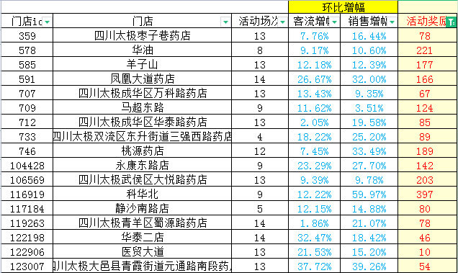

**三、“闪电战”奖励政策如下：**

1. **任务目标：环比上月日均销售增幅40%-100%、客流不下降。**

**（1）奖励：**

|  |  |  |  |  |
| --- | --- | --- | --- | --- |
| **场次** | **分类** | **活动销售增幅** | **超毛奖励比例** | **奖励** |
| **场次达标**  **（按计划场次）** | **A类** | **20%** | **10%** | **客流不下降、**  **销售达标、按超日均毛利额**  **奖励10%~30%** |
| **40%** | **20%** |
| **60%** | **30%** |
| **B类** | **40%** | **10%** |
| **60%** | **20%** |
| **80%** | **30%** |
| **C 类** | **40%** | **10%** |
| **80%** | **20%** |
| **100%** | **30%** |

1. **处罚：当月活动场次未达标，处罚50元/场。**

**（3）【闪电战 活动期间须完成事项】：**

|  |
| --- |
| 1、根据计划表时间，提前1周进行品种备货。  **—— 店长完成** |
| 2、人员安排：至少1人进行DM单发放、引客、销售；1人戴小蜜蜂进行外摆商品区域“吆喝”宣传、销售；收银台1人边收银边进行收银台换购商品销售；卖场销售。 **——片长督促** |
| 3、活动开始前30分钟进行店外氛围布置、商品陈列外摆、喇叭、语音播放。 **—— 全员完成** |
| 1. 拍摄活动现场照片不少于5张，《现场氛围照片、团队士气加油照片》、门店分享至片区钉钉群、四川大群；   片长须转发至后勤群、营运部群 —— 片长完成 |
| 5、每晚报销售数据：限时抢购活动数据发至片区群，进行活动总结优、缺点（50字以内）。 **—— 店长完成** 片长转发至后勤群、营运部群 —— 片长完成 |
| 6、片区每晚排名后三名门店须查看活动门店数据及总结。 **——片长督促** |
| 7、活动数据统计：活动当天需《填写数据情况表》，拍照上传至钉钉。 **——店长完成** |
| 8、每天进行前一天“闪电战果”通报，每周一制作闪电战花絮。**——营运部** |

**主题词：关于 2022年 5月 闪电战活动通报**

**四川太极大药房连锁有限公司 2022年5月16日印发**

**打印：王四维 核对：谭莉杨 （共印1份）**